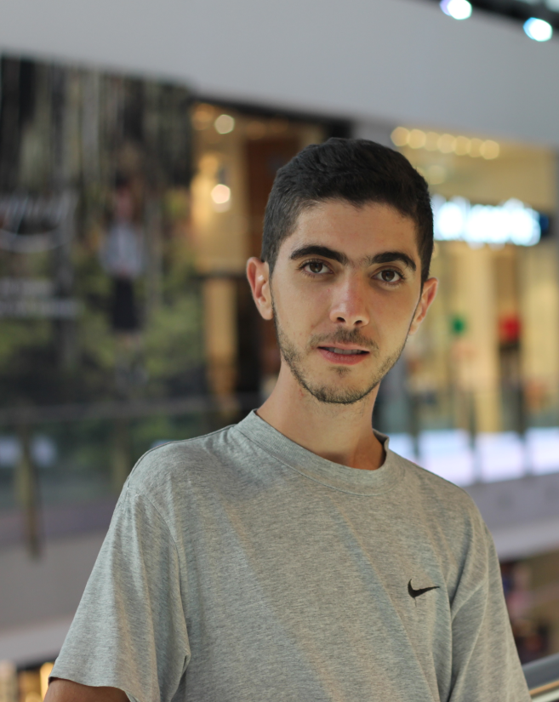

HOCINE Slim

née le 21-11-1995

cité fougreux chevaly , Alger centre

Tel : +2130560216514

Email : [slimhoucinehcn@gmail.com](mailto:slimhoucinehcn@gmail.com)

**Education**

2017/2018 Matser 1 geodynamique de la lithosphere

2015/2016 Option geologie et Tourisme

**Perfection**

* Travaillé dans une chaine de cafeteria et restaurant a Abu Dhabi (camel cookies ) ( place occupé : Glace et jus ) 2017/2018
* Travaillé dans une pâtisserie Française comme stagiaire a Dubai 2017
* Animateur dans des boites de communication [UMS Group](https://www.sortlist.com/fr/agency/ums-group) Dubaï, Émirats arabes unis (animateur terrain – salon d’exposition – centre commerciaux ) Septembre 2016/2017
* 30-01-2016 participation a INJAZ El Djazair Be Innovative Campe
* Septembre 2015 Formation de photographie a Dubai ( accéléré )
* 19 Aout 2015 participation au Global Village AIESEC Babezouar et AIESEC Blida ( exposition de pâtisserie Algerienne et Orientale ) ( المعرض العالمي للحلويات الجزائرية و الشرقية (participent )
* Développement personnelle (IDMAJ) a l'association AIDS Algerie a Alger Algerie (de 03/10/2015 au 21/11/2015). Agrée par USA
* Benevole a l'assoctaion Be my friend AIESEC UAE de puis 29 mai 2015
* juin 2014 Formation accéléré ( Anglais professionnelle ) au Sumer languge school avec AIESEC UAE
* juillet 2013 participation au Junior Master chef a Dubai ,Emirates
* Diplômé en Gastronomie ( spécialité Gâteux française et Orientales )
* Vendeur dans un magasin de produits informatiques

**Languages**

* Arabe: écrit parlais et oral courrent.
* Anglais : écrit parlais et oral courrent.
* Français : écrit prlais et oral courrent
* Kabyle : maternelle

**Divers et performance**

* randonnée , la photographie , le camping , jeux vidéo , lecture et ecriture
* cuisine et voyage et art culinair
* Benevole
* Jaime bien travaillé en groupe
* Très bonne maitrise en communication

**Autre**

Photoshop, Permis de conduire , Travail d'équipe , la discipline et la direction de travail, réactivité, responsabilité Communication Facilité Sens de l'initiative , très organisée . Dynamique et méthodique , punctual